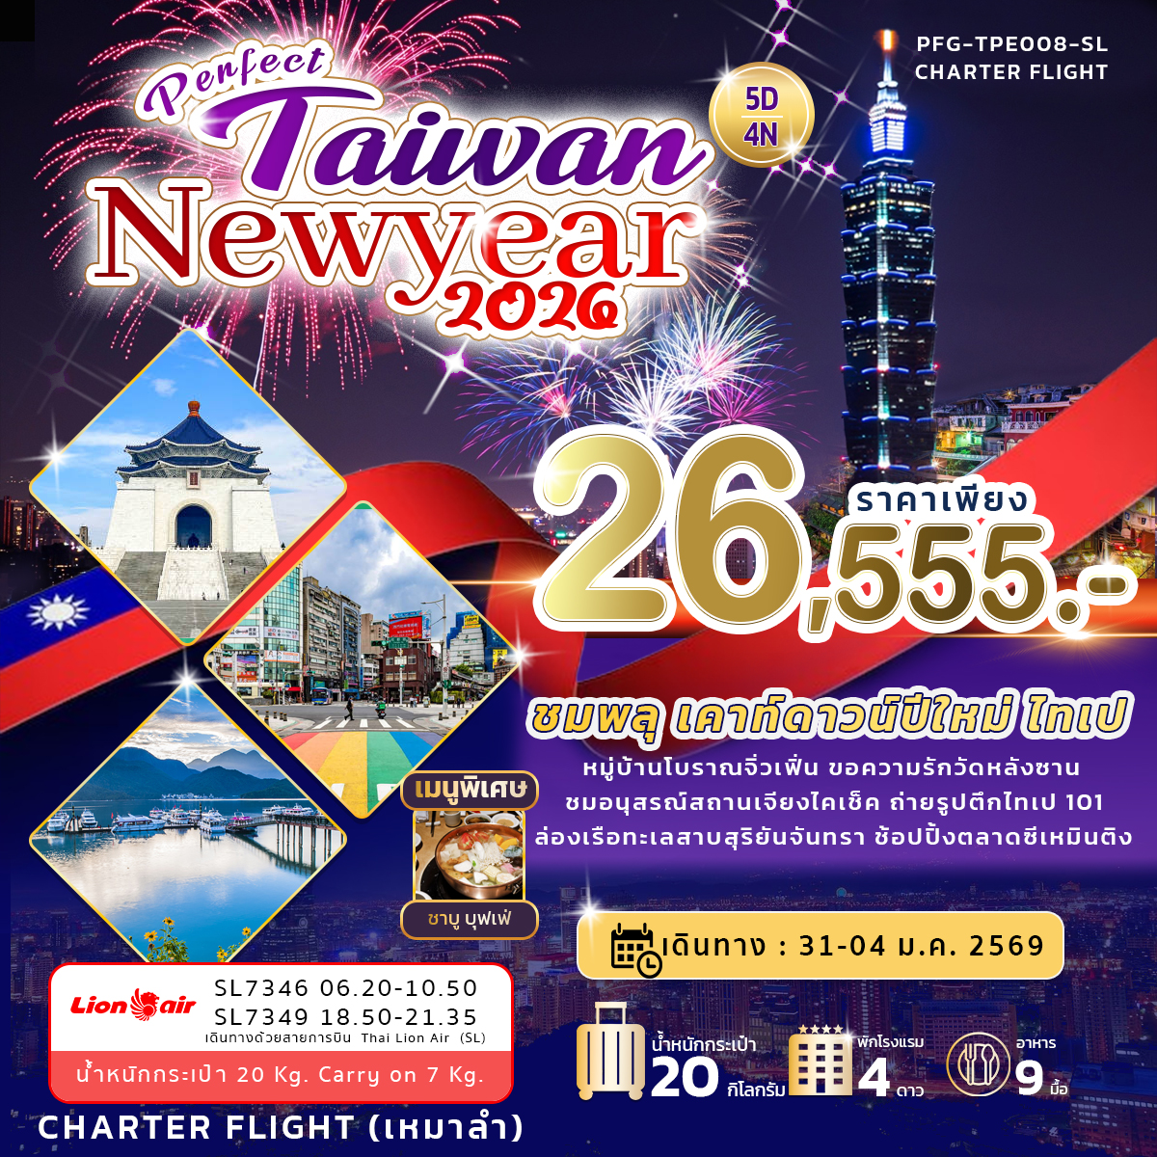

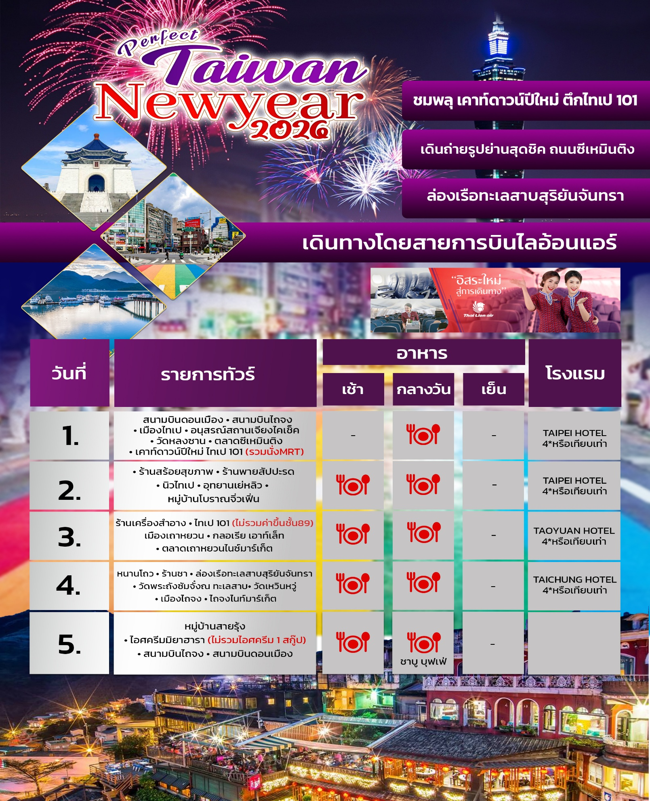

03.00 น. คณะพร้อมกันที่ สนามบินดอนเมือง(กรุงเทพ) อาคารผู้โดยสารขาออก เคาน์เตอร์สายการบินไทยไลอ้อน แอร์ THAI LION AIR (SL) โดยมีป้ายต้อนรับและมีเจ้าหน้าที่คอยต้อนรับและอำนวยความสะดวกพร้อมแนะนำข้อมูลในการเดินทางให้แก่ท่าน
วันที่ 1 : สนามบินดอนเมือง • สนามบินไถจง • เมืองไทเป • อนุสรณ์สถานเจียงไคเช็ค • วัดหลงซาน • ตลาดซีเหมินติง • เคาท์ดาวน์ปีใหม่ ไทเป 101 (รวมนั่งMRT กลับโรงแรม) (-/L/-)
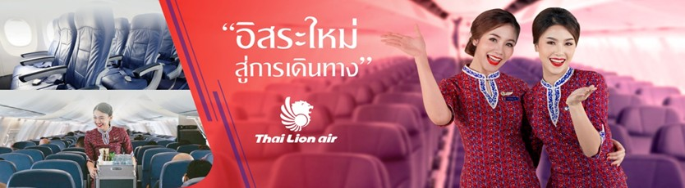
06.20 น. นำท่านออกเดินทางสู่ สนามบินไถจง ประเทศไต้หวัน โดยสายการบิน THAI LION AIR (SL7346) (ใช้เวลาเดินทางประมาณ 3 ชั่วโมง 55 นาที) จากนั้นนำท่านเดินทางสู่ ประเทศไต้หวัน
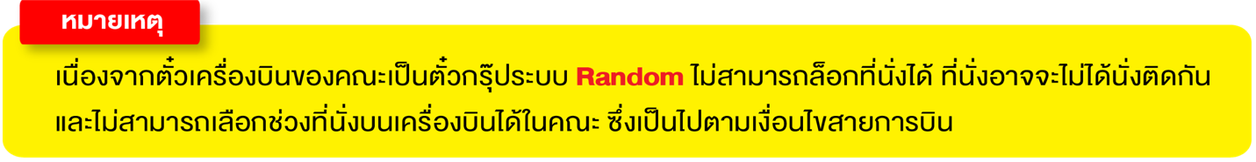

10.50 น. เดินทางถึง สนามบินไถจง’ ประเทศไต้หวัน หลังจากนั้นนำท่านผ่านขั้นตอนการตรวจคนเข้าเมือง รับสัมภาระ (เวลาท้องถิ่นเร็วกว่าประเทศไทย 1 ชั่วโมง) จากนั้นนำท่านเดินทางสู่ เมืองไทเป เมืองหลวงของประเทศ ไต้หวัน (Taiwan) (ใช้เวลาเดินทางประมาณ 2 ชั่วโมง) ไทเปเป็นศูนย์กลางทางการเมือง เศรษฐกิจ วัฒนธรรม และการศึกษา ถือเป็นหนึ่งในเมืองที่ทันสมัยที่สุดในเอเชียตะวันออก ด้วยการผสมผสานระหว่างวัฒนธรรมจีนดั้งเดิมกับความเป็นเมืองยุคใหม่ได้อย่างลงตัว
กลางวัน รับประทานอาหาร ณ ภัตตาคาร
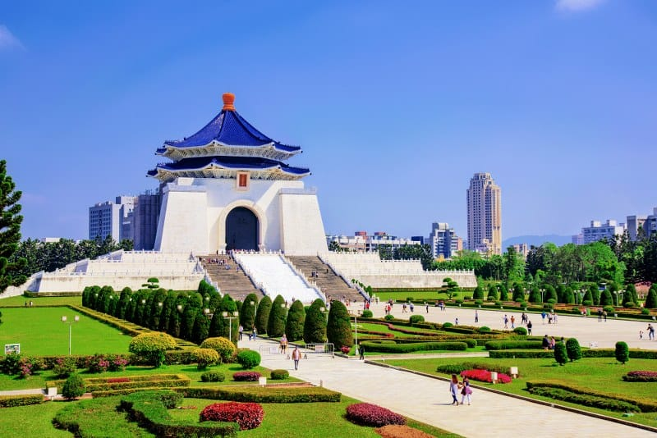
จากนั้น นำท่านชม อนุสรณ์สถาน เจียงไคเช็ค (Chiang Kai Shek Memorial Hall) อนุสรณ์รำลึกถึงท่านอดีตประธานาธิบดีไต้หวัน ที่รวบรวม ประวัติ ของใช้สำคัญ รถ และ จำลองห้องทำงานของท่าน เจียง ไค เช็ค และไฮไลท์อีกอย่าง ณ อนุสรณ์สถานแห่งนี้คือ การชม การเปลี่ยนเวรยามของทหารรักษาการรูปปั้นสำริด ท่านเจียงไคเช็ค ซึ่งจะเปลี่ยนเวรทุกๆชั่วโมง

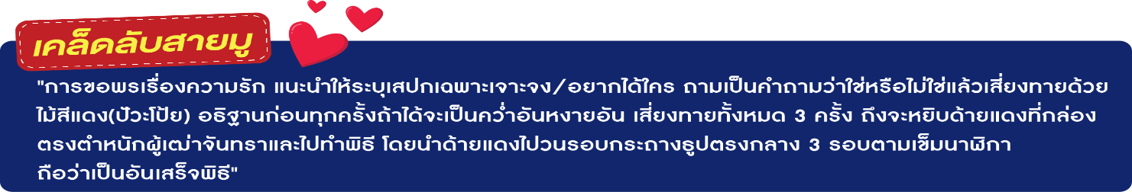
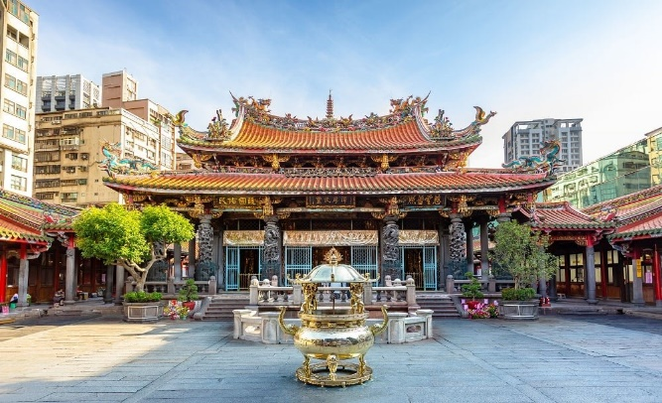
จากนั้น นำท่านเดินทางสู่ วัดหลงซาน (Longshan Temple) เป็นหนึ่งในวัดที่เก่าแก่และมีชื่อเสียงมากที่สุดแห่งหนึ่งของเมืองไทเป เพื่อเป็นสถานที่สักการะบูชาสิ่งศักดิ์สิทธิ์ตามความเชื่อของชาวจีน ที่เชื่อกันว่าเป็นเทพผู้ผูกด้ายแดงให้สมหวังด้านความรัก จนบางคนเรียกกันว่าเป็นวัดสไตล์ไต้หวัน ทำให้ที่นี่เป็นอีกหนึ่งแหล่งท่องเที่ยวไม่ควรพลาดของเมืองไทเป
จากนั้น นำท่านเดินทางสู่ ซีเหมินติง ไนท์มาเก็ต (อิสระอาหารเย็นตามอัธยาศัย)หรือที่คนไทยรู้จักกันในนาม สยามสแควร์แห่งไทเปเป็นย่านชอปปิ้งของวัยรุ่นและวัยทำงานของไต้หวัน ยังเป็นแหล่งชอปปิ้งของนักท่องเที่ยวด้วยเช่นกัน ในย่านนี้เป็นถนนคนเดินโดยแบ่งโซนเป็นสีต่างๆ เช่น แดง เขียว น้ำเงิน โดยสังเกตจากเสาข้างทางจะมีการระบุหมายเลยและทำสีไว้อย่างเป็นระเบียบ ร้านค้าแนะนำสำหรับนักท่องเที่ยวชาวไทย ซึ่งราคาถูกกว่าไทยประมาณ 30 % ได้แก่ ONITSUKA TIGER,NEW BALANCE,ADIDAS,H&M ,MUJI ซึ่งรวมสินค้ารุ่นหายากและราคาถูกมากๆ

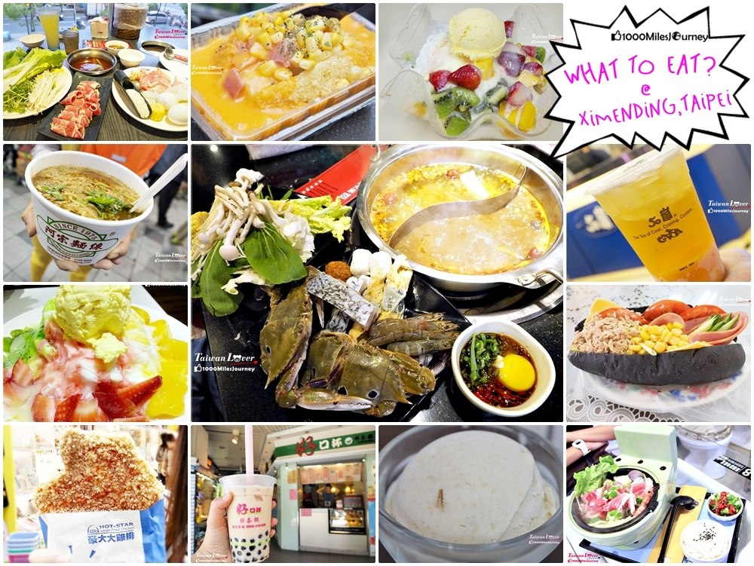
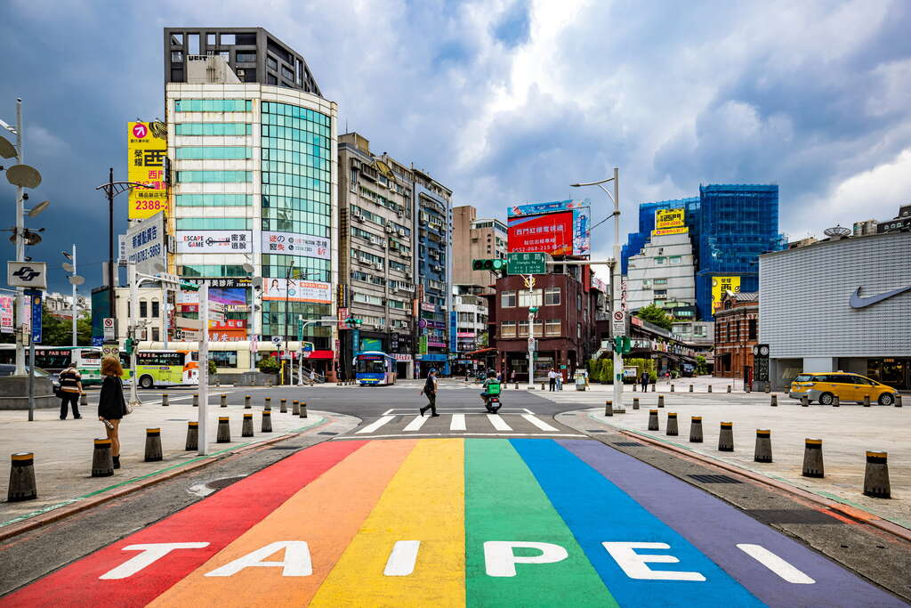
เย็น อิสระอาหารเย็น เพื่อความสะดวกในการท่องเที่ยว

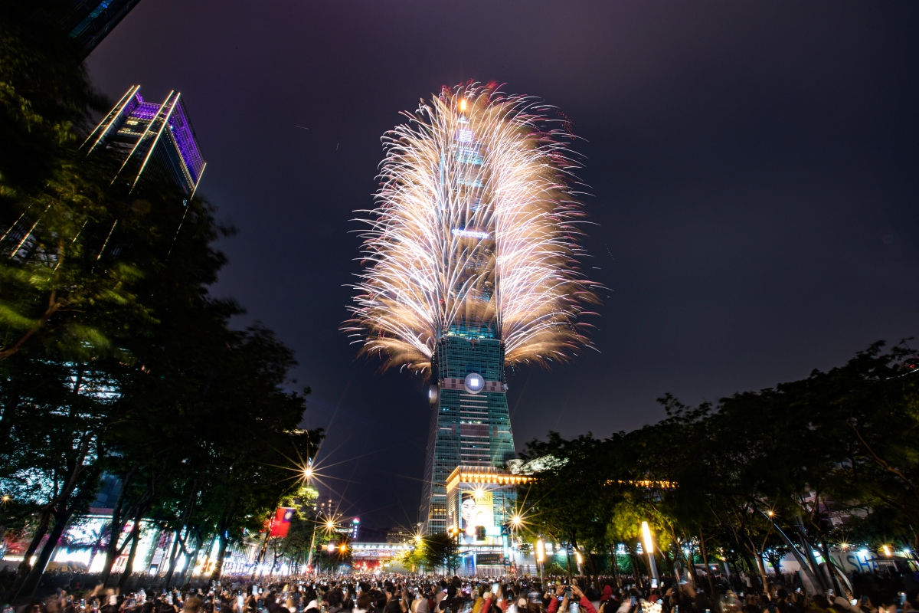
จากนั้น นำทาง เดินทางไป เคาท์ดาวน์ ณ โซนตึกไทเป 101 (รวมค่าเดินทางแล้ว)
** โปรแกรมเคาท์ดาวน์อาจมีการเปลี่ยนแปลงตามความเหมาะสม

ที่พัก TAIPEI HOTEL หรือหรือเทียบเท่า 4 ดาว****
วันที่ 2 : : ร้านสร้อยสุขภาพ • พายสัปปะรด • นิวไทเป • อุทยานเย่หลิว • หมู่บ้านโบราณจิ่วเฟิ่น (B/L/-)

เช้า รับประทานอาหารเช้า ณ ห้องอาหารของโรงแรม
นำท่าน แวะชมของที่ระลึก ผลิตภัณฑ์สร้อยสุขภาพ Germanium (GE) ซึ่งทำเป็นเครื่องประดับทั้งสร้อยคอและสร้อยข้อมือซึ่งมีการฝังแร่ Germanium ลงไปมีคุณสมบัติ ลดผลกระทบจากรังสีจากอุปกรณ์อิเล็กทรอนิกส์ปรับความสมดุลในระบบต่างๆของร่างกาย
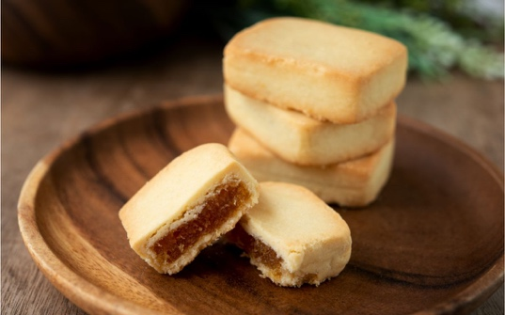
แวะชมร้านขนมพายสับปะรด ร้านนี้เป็นร้านซึ่งได้การรับรองคุณภาพจากกาท่องเที่ยวแห่งประเทศไต้หวันและราคาย่อมเยาปลอดภาษีสินค้าแนะนำได้แก่ ขนมพายสับปะรดขนมพายเผือก ขนมพายช็อคโกแลตไส้เกาลัด หมูแผ่น ข้าวตังสาหร่าย ขนมโมจิรสชา ฯลฯ
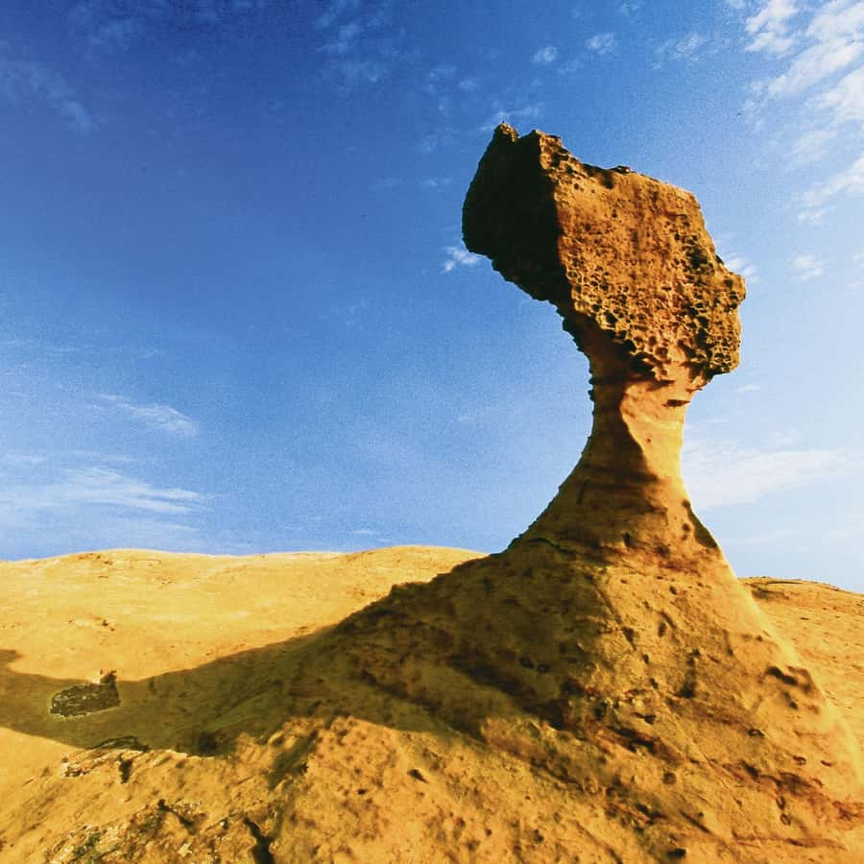
กลางวัน รับประทานอาหาร ณ ภัตตาคาร
จากนั้น นำท่านเดินทางเข้าสู่ “เมืองนิวไทเป” ชม อุทยานแห่งชาติเย่หลิว (Yehliu GeoPark) อุทยานทางธรณี ของประเทศไต้หวันลักษณะเป็นแหลมยื่นลงไปในทะเล เกิดขึ้นจากการเคลื่อนที่ของแผนเปลือกโลก โดดเด่นด้วยหินแปลกตารูปร่างต่างๆ ซึ่งเกิดจากการกัดเซาะของน้ำทะเลและลมทะเล ไฮไลท์จะอยู่ที่ หินรูปเศียรพระราชินีอลิธซาเบธหินรูปเจ้าหญิง หินรูปมังกร และฟอสซิลของสัตว์ทะเลดึกดำบรรพ์ ท่านจะได้ชมวิวของทะเลแปซิฟิคน้ำทะเลสีครามสวยงามแปลกตา

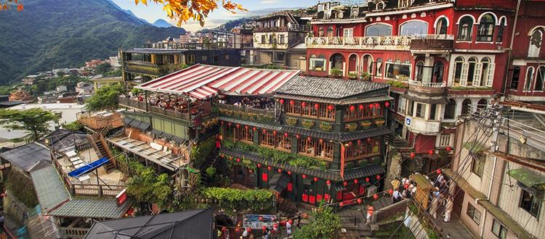
จากนั้น นำท่านเดินทางสู่ ถนนโบราณจิ่วเฟิ่น ทอดยาวไปตามเนินเขา เต็มไปด้วยร้านค้ามากมายบนถนนแคบ ๆ ทุกซอกมุมอบอวลไปด้วยกลิ่นหอมของอาหารพื้นเมือง หากคุณมาเยือนจิ่วเฟิ่น อย่าพลาดที่จะลิ้มลองอาหารทานเล่นสุดคลาสสิกอย่าง บัวลอยเผือก ป้าหวัน (แป้งเหนียวนุ่มยัดไส้หมู ราดน้ำจิ้มรสหวานเผ็ด) เฉ่าอากุ้ย (แป้งสีเขียวยัดไส้คล้ายขนมเทียน) นอกจากอาหารแล้ว จิ่วเฟิ่นยังมีแหล่งชอปปิงหลากหลายให้นักท่องเที่ยวได้เลือกชอปอย่างจุใจ ทั้งของเล่นโบราณ และของที่ระลึกสุดพิเศษจากไต้หวัน นักท่องเที่ยวสามารถสำรวจตรอกซอกซอย และชื่นชมความงามของจิ่วเฟิ่นได้จากมุมมองที่แตกต่างกัน
เย็น อิสระอาหารเย็น เพื่อความสะดวกในการท่องเที่ยว
ที่พัก TAIPEI HOTEL หรือหรือเทียบเท่า 4 ดาว****
วันที่ 3 : ร้านเครื่องสำอาง • ไทเป 101 (ไม่รวมค่าขึ้นตึกชั้น 89) • เมืองเถาหยวน • กลอเรีย เอาท์เล็ท
• ตลาดเถาหยวนไนซ์มาร์เก็ต (B/L/-)
เช้า รับประทานอาหารเช้า ณ ห้องอาหารของโรงแรม
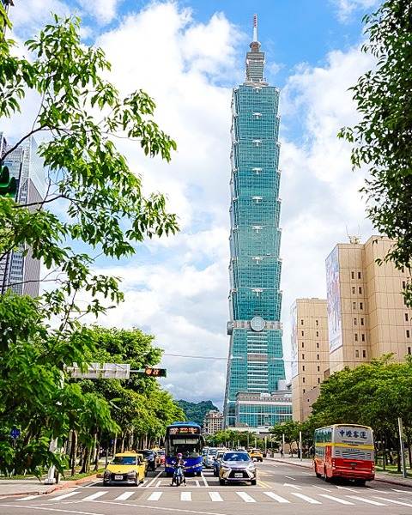
จากนั้น นำท่าน แวะชมร้านเครื่องสำอาง นำท่านแวะถ่ายรูปคู่กับ ตึกไทเป101 (ไม่รวมค่าขึ้นตึกชั้น 89) คือสิ่งก่อสร้างที่ยิ่งใหญ่ที่สุดของไต้หวัน ด้วยความสูงของตึกที่ 508 เมตร และจำนวนชั้นถึง 101 ชั้น ทำให้ตึกแห่งนี้เป็นตึกที่สูงที่สุดในโลกช่วงปี 2004-2010 แต่นอกจากความสวยงามและขนาดของตึกแล้ว สถาปัตยกรรมภายในก็ถูกออกแบบมาอย่างประณีตและสวยงามเช่นกัน
จากนั้น นำท่านเดินทางสู่ เมืองเถาหยวน (ใช้เวลาเดินทางประมาณ 50 นาที) ไถจง เป็นเมืองใหญ่อันดับสองของไต้หวัน มีสภาพอากาศที่อบอุ่นน่าเที่ยวตลอดทั้งปี โดยมีอุณหภูมิเฉลี่ย 22.4 องศาเซลเซียสเท่านั้น นอกจากที่นี่จะเป็นแหล่งอุตสาหกรรมและการค้าที่สำคัญของไต้หวันแล้ว ยังเป็นเมืองที่มีวัฒนธรรมและประวัติศาสตร์ที่น่าสนใจ ผู้คนที่เป็นมิตรกับนักท่องเที่ยว และทิวทัศน์ที่สวยงามไม่แพ้ที่ใดในไต้หวัน
กลางวัน รับประทานอาหาร ณ ภัตตาคาร
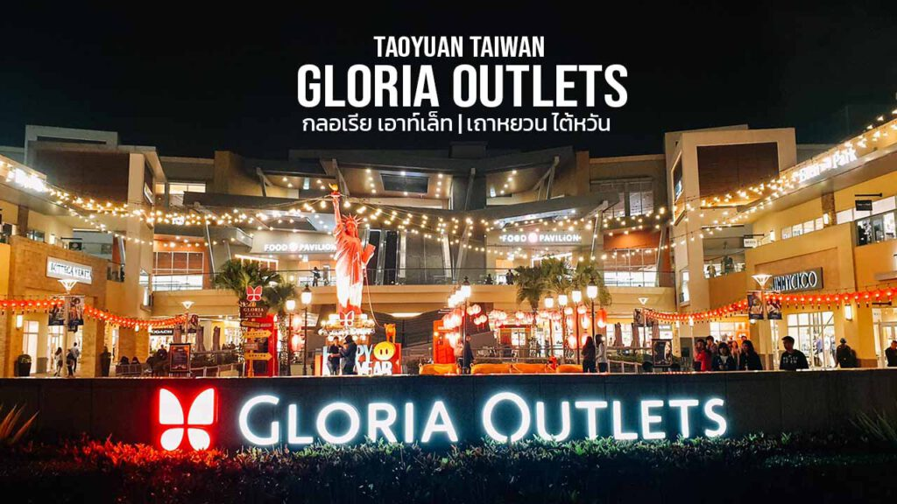
จากนั้น นำท่านช้อปปิ้ง กลอเรีย เอาท์เล็ท ช้อปปิ้งมอลล์ขนาดใหญ่ แหล่งช้อปปิ้งขึ้นชื่อแห่งหนึ่งของเมืองเถาหยวน ไต้หวัน ที่ประกอบด้วยร้านค้ามากกว่า 200 ร้าน และขายสินค้าราคาถูกกว่าราคาปกติตามท้องตลาด ราว 30-70%
เย็น อิสระอาหารเย็นตามอัธยาศัยเพื่อความสะดวกในการท่องเที่ยว
ที่พัก TAOYUAN HOTEL หรือหรือเทียบเท่า 4 ดาว****
วันที่ 4 : เมืองหนานโถว • ร้านชา • ล่องเรือทะเลสาบสุริยันจันทรา • วัดพระถังซัมจั๋ง • วัดเหวินหวู่ • เมืองไถจง • ไถจงไนซ์มาเก็ต (B/L/-)
เช้า รับประทานอาหารเช้า ณ ห้องอาหารของโรงแรม
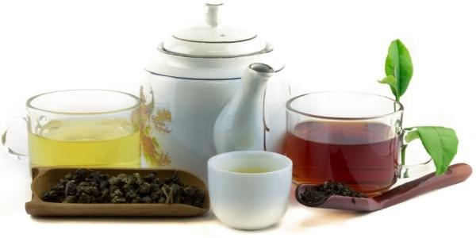
จากนั้น นำท่านเดินทางสู่ เมืองหนานโถว (ใช้เวลาเดินทางประมาณ 1 ชั่วโมง 30 นาที) ตั้งอยู่ใจกลางของเกาะไต้หวัน โดยเป็นเมืองที่มีขนาดใหญ่ที่สุด และเป็นเมืองเดียวของไต้หวันที่ไม่มีเขตติดต่อกับทะเล นอกจากนี้ที่นี่ยังเป็นที่ตั้งของยอดเขายวี่ซานหรือภูเขาหยกซึ่งเป็นภูเขาที่สูงที่สุดในไต้หวัน และสูงที่สุดในภูมิภาคเอเชียตะวันออกเฉียงเหนือ รวมทั้งยอดเขาอื่นๆ อีก 41 ลูก ที่มีความสูงเกิน 3,000 เมตร
จากนั้น นำท่าน ชิมชาอู่หลง และชมการสาธิตการชงชาแบบต่าง ๆ เพื่อให้ท่านได้ชงชาอย่างถูกวิธีและได้รับประโยชน์จากการดื่มชา ทั้งชาอู่หลง จากอาลีซาน ชาจากเมืองฮวาเหลียน และเลือกซื้อชาอู่หลงที่ขึ้นชื่อของไต้หวันไปเป็นของฝากและดื่มทานเอง
จากนั้น นำท่านล่องเรือชมความงามของทะเลสาบสุริยันจันทราหรือ (SUN MOON LAKE) แหล่งน้ำจืดใหญ่ที่สุดบนเกาะไต้หวัน ที่มาของชื่อทะเลสาบสุริยันจันทรา มาจาก ทิศตะวันออกของทะเลสาบมีลักษณะคล้ายพระอาทิตย์ และ ทิศตะวันตกของทะเลสาบมีลักษณะคล้ายพระจันทร์ ล้อมรอบด้วยเทือกเขาสูง จึงมีอากาศเย็นสบายตลอดทั้งปี
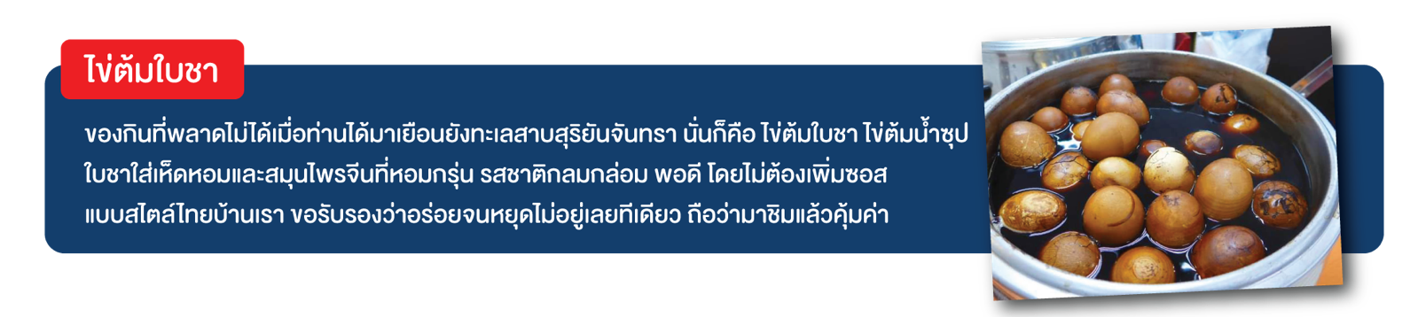
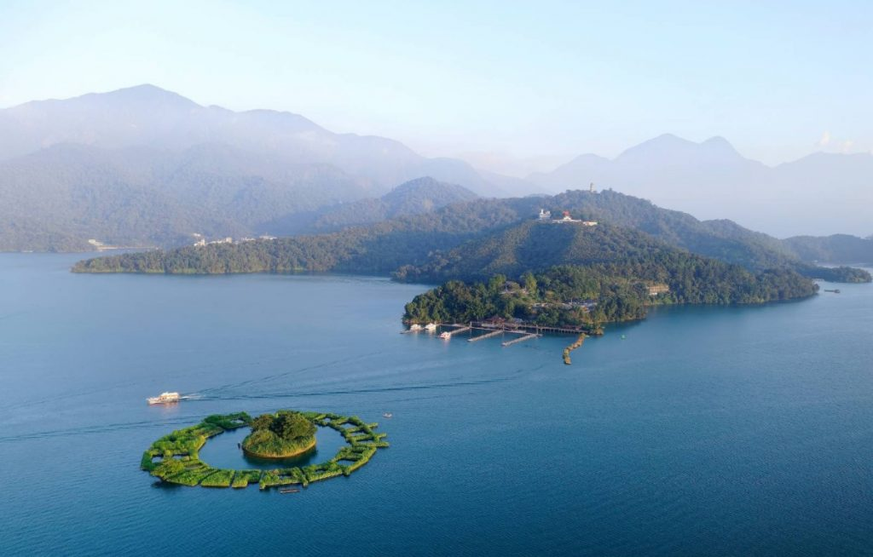
จากนั้น นำท่านสักการะอัฐิของพระถังซำจั๋ง ณ วัดพระถังซำจั๋งหรือ วัดสวนกวง ตั้งอยู่บนเนินเขาริมทะเลสาบสุริยันจันทรา ชื่อของพระในสมัยราชวงศ์ถังที่เดินทางไปอัญเชิญพระไตรปิฎกจากดินแดนชมพูทวีปเดิมอัฐิของท่านทางการประเทศญี่ปุ่นเป็นผู้เก็บดูแลรักษาไว้ และได้แบ่งมอบให้กับประเทศไต้หวัน ปัจจุบันอัฐิของท่านได้เก็บรักษาไว้ที่นี่
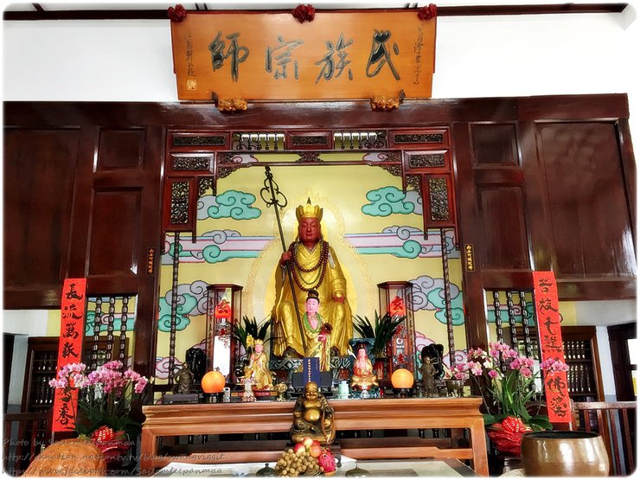
กลางวัน รับประทานอาหาร ณ ภัตตาคาร
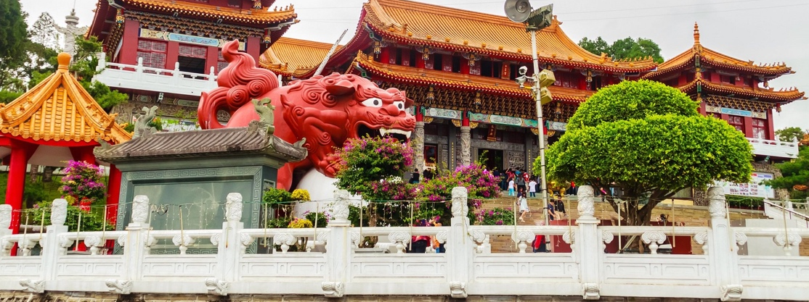
นําท่าน สักการะเทพเจ้ากวนอู ณ วัดเหวินหวู่ หรือ วัดกวนอู วัดแห่งนี้เป็นวัดใหม่ที่ทางการญี่ปุ่นสร้างขึ้นหลังจากทำการสร้างเขื่อนทำให้วัดเก่า 2 วัด จมอยู่ไต้เขื่อน การออกแบบของวัดเหวินหวู่โครงสร้างคล้ายกับพระราชวังกู้กง ของประเทศจีน ภายในวิหารประดิษฐานเทพเจ้ากวนอู เทพเจ้าแห่งความซื้อสัตย์ และคุณธรรม การขอพรจากองค์เทพกวนอู ณ วัด เหวินหวู่นี้ ชาวไต้หวันจะนิยมแขวนกระดิ่งลมเพื่อเป็นการสักการะองค์เทพเจ้ากวนอู
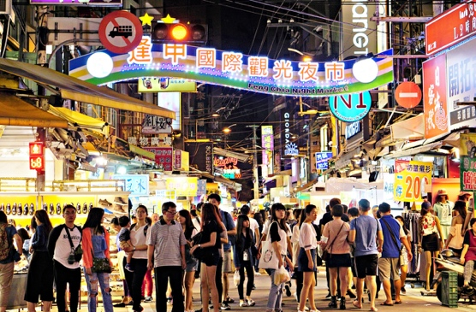
จากนั้น นำท่านเดินทางสู่ เมืองไถงจง (ใช้เวลาเดินทางประมาณ 1 ชั่วโมง) นำท่าน เดินทางสู่ ไถจงไนท์มาร์เก็ต (Taichung night market) เป็นตลาดกลางคืนที่มีอาหารพื้นเมืองและขนมมากมายให้เลือกซื้อเลือกชิมให้ท่านได้เลือกซื้อเลือกชิมอาหารขึ้นชื่อของไต้หวันตามอัธยาศัย
เย็น อิสระอาหารเย็นตามอัธยาศัยเพื่อความสะดวกในการท่องเที่ยว
ที่พัก TAICHUNG HOTEL หรือหรือเทียบเท่า 4 ดาว****
วันที่ 5 : หมู่บ้านสายรุ้ง • ไอศครีมมิยาฮารา (ไม่รวมไอศครีม 1 สกู๊ป) • สนามบินไถจง • สนามบินดอนเมือง (B/L/-)
เช้า รับประทานอาหารเช้า ณ ห้องอาหารของโรงแรม

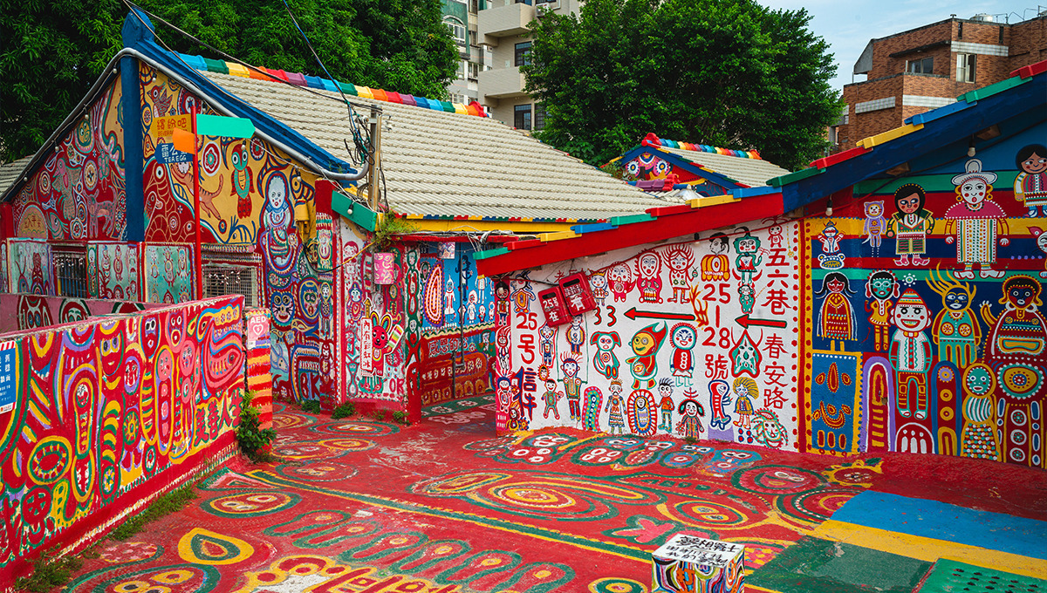
จากนั้น นำท่านเดินทางสู่ หมู่บ้านสายรุ้ง (Rainbow Village) หมู่บ้านเล็กๆ สีสันสดใส ที่โดดเด่นสะดุดตา เป็นหมู่บ้านเก่าของทหารผ่านศึกที่เกือบจะถูกรื้อทิ้ง จึงมีทหารเก่า "อากงฝู" ได้วาดลวดลายเป็นการส่งท้ายก่อนจากลา แต่กลับกลายเป็นว่าผู้คนพบเห็นและเข้ามาเที่ยวชมกันมากมาย จนกลายเป็นสถานที่ท่องเที่ยวและเป็นพื้นที่อนุรักษ์
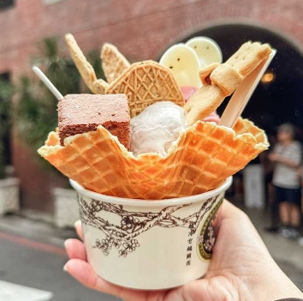
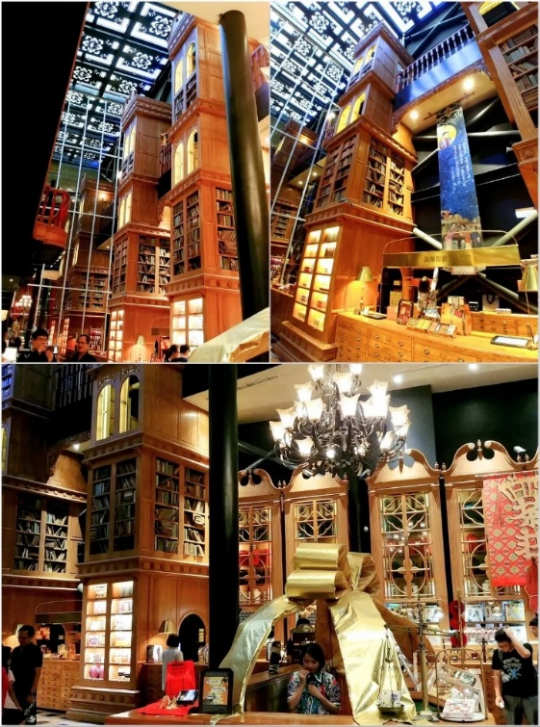
นำท่าน เดินทางสู่ร้าน MIYAHARA ICE CREAM (มิยาฮาร่า) (ไม่รวมค่าไอศกรีม 1 สกู๊ป) สุดยอดร้านของหวานเมืองไถจง ที่มีดีทั้งความสวยและความอร่อย เป็นร้านไอติมและร้านอาหารชื่อดังของเมืองไถจง เดิมทีร้านนี้เป็นโรงพยาบาล ต่อมาได้ดัดแปลงเป็นร้านอาหารและขายของฝาก แต่ยังคงกลิ่นอายความลึกลับของโรงพยาบาลด้วยการตกแต่งแนว Harry Potter การมีจุดขายเฉพาะตัวนี่ทำให้ร้าน Miyahara ดึงดูดลูกค้าอย่างไม่ขาดสาย
กลางวัน รับประทานอาหาร ณ ภัตตาคาร
(มื้อพิเศษ!!) ชาบู บุฟเฟ่
ได้เวลาอันสมควรนำท่านเดินทางสู่สนามบินไถจง
18.50 น. ออกเดินทางกลับสู่กรุงเทพมหานคร โดยสายการบิน สายการบิน THAI LION AIR (SL7349)
21.35 น. ถึง สนามบินดอนเมือง กรุงเทพฯ โดยสวัสดิภาพพร้อมความประทับใจมิรู้ลืม
*********************************************
ราคาทัวร์ไม่รวมค่าทิปมัคคุเทศก์ท้องถิ่น พนักงานขับรถ ผู้ช่วยคนขับรถ 1,800 บาท/ทริป/ท่าน ชําระที่สนามบินในวันเดินทาง
ในส่วนของหัวหน้าทัวร์ แล้วแต่ความพึงพอใจของท่าน

PERFECT PFG-TPE008-SL 5D4N

วันเดินทาง | ขนาดกรุ๊ป | ราคาผู้ใหญ่ | เด็กมีเตียง | เด็กไม่มีเตียง | เด็กอายุต่ำกว่า 2 ปี | พักเดี่ยว
31-04 มกราคม 2569  (วันปีใหม่) | 30 | 26,555.- | 26,555.- | 25,555.- | 10,000.- | 5,000.-
*** กิจกรรมต่างๆ ในแต่ละสถานที่อาจมีการเปลี่ยนแปลงสถานที่ทำกิจกรรมได้ตามความเหมาะสม โดยมิได้แจ้งล่วงหน้า ทั้งนี้ขึ้นอยู่กับสภาพอากาศ ปริมาณหิมะในแต่ละพื้นที่ และความปลอดภัยของท่านเป็นสำคัญ ***

อัตราค่าบริการรวม

- ค่าตั๋วเครื่องบินไป-กลับ
- ค่าน้ำหนักกระเป๋าเดินทาง 1 ใบ 20 กิโลกรัม ถือขึ้นเครื่อง 7 กิโลกรัม
- ค่าที่พักตามที่ระบุในรายการ พักห้องละ 2 ท่าน
- ค่าอาหารตามมื้อที่ระบุในรายการ
- ค่ารถรับ-ส่ง และนำเที่ยวตามรายการ
- ค่าเข้าชมสถานที่ต่างๆตามรายการ
- ประกันเดินทางวงเงิน 1,500,000 บาท (เป็นไปตามเงื่อนไขกรมธรรม์)

อัตราค่าบริการไม่รวม

- ภาษีหัก ณ ที่จ่าย 3% และภาษีมูลค่าเพิ่ม 7%
- ค่าใช้จ่ายส่วนตัว เช่น ค่าโทรศัพท์ทางไกล ค่าอินเตอร์เน็ต ค่าซักรีด มินิบาร์ รวมถึงค่าอาหารและเครื่องดื่มที่สั่งนอกเหนือรายการที่ระบุ
- ค่ารักษาพยาบาล ค่าเดินทาง และค่าใช้จ่ายอื่นๆที่ไม่รวมอยู่ในเงื่อนไขของประกันการเดินทาง
- ค่าทิปไกด์ท้องถิ่น คนขับรถ 1,800.- บาท / ลูกค้า 1 ท่าน

เงื่อนไขการออกเดินทาง

- ในแต่ละเส้นทางจะมีการกำหนดผู้เดินทางขั้นต่ำของการออกเดินทาง โดยในทัวร์นี้ กำหนดให้มีผู้เดินทาง ขั้นต่ำ 15 ท่าน หากมีผู้เดินทางไม่ถึงที่กำหนด ทางบริษัทฯขอสงวนสิทธิ์ในการเพิ่มค่าทัวร์หรือเลื่อนการเดินทาง หรือยกเลิกการเดินทาง หากท่านมีไฟลท์บินภายในประเทศแต่มิได้แจ้งให้เราทราบล่วงหน้าก่อน ทางบริษัทฯจะไม่รับผิดชอบใดๆทั้งสิ้น ดังนั้นกรุณาสอบถามยืนยันการออกเดินทางก่อนจองไฟลท์บินภายในประเทศทุกครั้ง
- หากกรุ๊ปคอนเฟิร์มแล้วไม่สามารถเลื่อนการเดินทางได้กรณีกรุ๊ปคอนเฟิร์มการเดินทางแล้วนั้น ท่านจะไม่สามารถเลื่อนการเดินทางได้ ไม่ว่าจะเกิดเหตุการณ์ใดๆต่อท่านก็ตาม อันเนื่องมาจากการคอนเฟิร์มของกรุ๊ปนั้นประกอบจากตัวเลขการจองการเดินทางของท่าน หากท่านถอนตัวออก ทำให้กรุ๊ปมีค่าใช้จ่ายเพิ่มเติมขึ้น หรืออาจทำให้กรุ๊ปไม่สามารถออกเดินทางได้ ดังนั้นทางบริษัทฯขอสงวนสิทธิ์มิอนุญาตให้เลื่อนวันเดินทางใดๆได้ทั้งสิ้น และเก็บค่าใช้จ่ายทั้งหมดตามจำนวนเงินของราคาทัวร์
- การชำระเงินหมายถึงการยืนยันจำนวนผู้เดินทางไม่สามารถปรับเปลี่ยนได้ การชำระเงินเข้ามานั้น หมายถึงท่านได้ยอมรับข้อเสนอและยืนยันจำนวนตามที่ท่านได้จองเข้ามา หากท่านชำระเงินเข้ามาแล้วจะไม่สามารถเปลี่ยนแปลงจำนวนของผู้เดินทางได้ และหากมีความจำเป็นจะต้องเปลี่ยนแปลงท่านจะยินยอมให้ทางบริษัทฯคิดค่าใช้จ่ายที่ทางบริษัทเสียหาย รวมถึงค่าเสียเวลาในการขาย อย่างน้อยที่สุดเท่าจำนวนเงินมัดจำ ทั้งนี้ทั้งนั้นให้เป็นไปตามเงื่อนไขของบริษัทฯ
เงื่อนไขการสำรองที่นั่ง

- กรุณาจองล่วงหน้าอย่างน้อย 30 วันก่อนการเดินทางและกรุณาเตรียมเงินมัดจำ 10,000 บาท พร้อมกับเตรียมเอกสารส่งให้เรียบร้อย ภายใน 2-3 วัน หลังจากทำการจองแล้ว
- การชำระค่าทัวร์ส่วนที่เหลือทางบริษัทฯ จะเรียกเก็บก่อนเดินทางไม่น้อยกว่า 30 วัน ท่านควรจัดเตรียมค่าทัวร์ให้เรียบร้อยก่อนกำหนด เนื่องจากทางบริษัทต้องสำรองค่าใช้จ่ายในส่วนของค่าที่พักและตั๋วเครื่องบิน มิฉะนั้นจะถือว่าท่านยกเลิกการเดินทางโดยอัตโนมัติ
- หากท่านที่ต้องการออกตั๋วโดยสารภายในประเทศ (กรณีลูกค้าอยู่ต่างจังหวัด) ให้ท่านติดต่อเจ้าหน้าที่ก่อนออกบัตรโดยสารทุกครั้ง หากออกบัตรโดยสารโดยมิแจ้งเจ้าหน้าที่ ทางบริษัทขอสงวนสิทธิ์ไม่รับผิดชอบค่าใช้จ่ายที่เกิดขึ้น
- หากในคณะของท่านมีผู้ต้องการดูแลพิเศษ นั่งรถเข็น (Wheelchair) เด็ก ผู้สูงอายุ มีโรคประจำตัว หรือไม่สะดวกในการเดินทางท่องเที่ยวในระยะเวลาเกินกว่า 4-5 ชั่วโมงติดต่อกัน ท่านและครอบครัวต้องให้การดูแลสมาชิกภายในครอบครัวของท่านเอง เนื่องจากการเดินทางเป็นหมู่คณะ หัวหน้าทัวร์มีความจำเป็นต้องดูแลคณะทัวร์ทั้งหมด

กรณียกเลิกการเดินทาง
- ยกเลิกการเดินทางมากกว่า 30 วันก่อนการเดินทาง คืนเงิน 100% (หลังหักค่าใช้จ่ายตามจริง)
- ยกเลิกการเดินทาง 15-29 วันก่อนการเดินทาง คืนเงิน 50% (หลังหักค่าใช้จ่ายตามจริง)
- ยกเลิกการเดินทาง น้อยกว่า 15 วันก่อนการเดินทาง ไม่คืนเงินทุกกรณี
- ในกรณีกรุ๊ปที่เดินทางช่วงวันหยุดหรือเทศกาล บริษัทฯได้มีการการันตีมัดจำหรือซื้อขายแบบมีเงื่อนไขกับสายการบิน รวมถึงเที่ยวบินพิเศษ เช่น CHARTER FLIGHT (เหมาลำ) EXTRA FLIGHT (เที่ยวบินพิเศษที่เพิ่มเข้ามาช่วงวันหยุดหรือเทศกาลดังกล่าว) บริษัทฯขอสงวนสิทธิ์ไม่คืนเงินมัดจำหรือค่าทัวร์ทั้งหมด
- การขอยกเลิกการเดินทางในกรณีที่เจ็บป่วยหรือมีเหตุที่ไม่สามารถเดินทางในช่วงเวลาที่เดินทางได้ การยกเลิกการเดินทางจะต้องแสดงใบรับรองแพทย์จากโรงพยาบาลให้กับเจ้าหน้าที่ฝ่ายขาย ทั้งนี้บริษัทฯขอสงวนสิทธิ์พิจารณาในการคืนเงินให้กับลูกค้าเป็นกรณีไป
**หมายเหตุ

- ในกรณีท่านเดินทางมาถึงสถานที่นัดพบช้ากว่าเวลานัดหมายเกินกว่า 1 ชั่วโมง ด้วยเหตุอันใดก็ตามแต่ ทางบริษัทฯจะถือว่าท่านสละสิทธิ์การเดินทางและไม่ติดใจเรียกร้องขอเงินคืนใดๆทั้งสิ้น ตั๋วเครื่องบินเป็นตั๋วราคาพิเศษ หากท่านไม่เดินทางพร้อมคณะไม่ว่าจะด้วยเหตุผลใดๆก็ตาม ไม่สามารถนำมาเลื่อนวันเดินทางหรือคืนเงินได้
- **เที่ยวบิน ราคา และรายการอาจมีการเปลี่ยนแปลงได้ตามความเหมาะสม โดยมิต้องแจ้งให้ทราบล่วงหน้า
- บริษัทฯขอสงวนสิทธิ์ที่จะเปลี่ยนแปลงรายละเอียดบางประการในทัวร์นี้ เมื่อเกิดเหตุจำเป็นสุดวิสัยจนไม่อาจแก้ไขได้ และจะไม่รับผิดชอบใดๆ ในกรณีที่สูญหาย สูญเสีย หรือได้รับบาดเจ็บที่นอกเหนือความรับผิดชอบของหัวหน้าทัวร์และอุบัติเหตุสุดวิสัยบางประการ เช่น การล่าช้าจากสายการบิน การปิดด่านเข้า-ออกเมือง การนัดหยุดงาน ภัยธรรมชาติ การจลาจลต่างๆ เป็นต้น
- หากท่านใช้บริการของทางบริษัทฯไม่ครบ อาทิ ไม่เที่ยวในบางรายการ ไม่ทานอาหารบางมื้อ เพราะค่าใช้จ่ายทุกอย่างทางบริษัทฯได้ชำระค่าใช้จ่ายให้ตัวแทนต่างประเทศแบบเหมาขาดก่อนออกเดินทางแล้ว
- หากเกิดทรัพย์สินสูญหายจากการโจรกรรมหรือเกิดอุบัติเหตุสูญหายที่เกิดจากความประมาณของนักท่องเที่ยวเอง ทางบริษัทขอสงวนสิทธิ์ความรับผิดชอบใดๆ ทั้งสิ้น
- หนังสือเดินทางจะต้องมีอายุเหลือใช้งานอย่างน้อย 6 เดือน บริษัทฯไม่รับผิดชอบหากอายุเหลือไม่ถึงและไม่สามารถเดินทางออกนอกประเทศได้
- กรณีผู้เดินทางไม่สามารถเข้า-ออกเมืองได้ เนื่องจากเอกสารปลอมหรือการห้ามของเจ้าหน้าที่ไม่ว่าเหตุผลใดๆก็ตามทางบริษัทของสงวนสิทธิ์ในการไม่คืนค่าทัวร์ทั้งหมด

เมื่อท่านชำระเงินค่าทัวร์ให้กับทางบริษัทฯแล้ว
ทางบริษัทฯจะถือว่าท่านได้ยอมรับเงื่อนไขข้อตกลงทั้งหมดนี้แล้ว

